ОПРЕДЕЛЕНИЕ ПЕРЕДАТОЧНОЙ ФУНКЦИИ АНАЛОГОВОГО НОРМИРОВАННОГО ФНЧ ПО СПРАВОЧНИКУ.
Аналоговые фильтры типов B, T, I и C подробно табулированы в ряде справочников, коэффициенты передаточных функций этих фильтров легко определить из соответствующих таблиц. Мы возьмем за основу справочник Э. Христиана и Е. Эйземана [6]. В приложении 1 настоящей книги приведены основные номограммы, используемые при расчете фильтров, и некоторые таблицы из [6], которые будут использоваться в примерах.
Исходными данными для расчета коэффициентов передаточной функции нормированного аналогового фильтра являются: граничная частота полосы задерживания (частота среза) Ω_{к} ; верхняя граница рабочего затухания в полосе пропускания Δа ; нижняя граница затухания в полосе задерживания а_{о}.
Алгоритм определения передаточной функции:
1.Определяется модуль коэффициента отражения |p| по заданной величине Δа с помощью табл. П. 1.1, приведенной в приложении 1 и в [6] на с.23.
2.Определяется вспомогательный параметр L с помощью величин а_{о} и |p| по общей номограмме рис. П.1.1 и [6] (c. 408, рис.2.21).
3.Определяется порядок n передаточной функции с помощью заданной величины Ω_{к} и полученной величины L. Определение величины n осуществляется с учетом типа фильтра с помощью номограмм, приведенных в [6] на с.389-407, рис. 2.2-2.20. В приложении 1 настоящей книги приведены номограммы для определения n для фильтров типа В (рис.П.1.2), типа Т (рис. П.1.3) и типа С (рис. П.1.4) для небольших порядков n фильтров.
4.Записывается передаточная функция T(s) фильтра в общем виде (см. формулы, приведенные выше).
5.Определяются численные значения коэффициентов передаточной функции T(s) из таблиц, приведенных в [6] на с. 44-387, с учетом величин n, |p| и Ω_{к} (для фильтров типа С). Некоторые из этих таблиц приведены в приложении 1.
В табл. П.1.2 приведены коэффициенты передаточных функций фильтров типа В, в табл. П.1.3 – типа Т, в табл. П.1.4 – типа I.
6.Записывается передаточная функция T(s) аналогового нормированного ФНЧ с численными значениями коэффициентов.
Пример 3. Определим передаточную функцию нормированного фильтра с монотонно убывающей АЧХ и следующими значениями параметров: Ω_{к}=6, Δа = 1,5 дБ, а_{о} = 28 дБ.
Определяем:
1.Модуль коэффициента отражения (см. табл. П.1.1 или [6], с. 23, табл. 3). Для Δа = 1,5 дБ следует выбрать |p| = 50%, что соответствует Δа* = 1,25 дБ. Вся дальнейшая работа по справочнику должна вестись с величиной Δа*, т.е полученный фильтр будет несколько лучше требуемого (с меньшей неравномерностью затухания в полосе пропускания).
2.Вспомогательный параметр L по величинам а_{о} и |p|. Для этого воспользуемся номограммой рис. П. 1.1 (или в [6], с. 408, рис. 2.21). Для а_{о} = 28 дБ и |p| = 50% получаем L ≈ 0,18.
3.Порядок n передаточной функции по величинам Ω_{к} и L (с учетом типа требуемого фильтра). Для этого воспользуемся номограммой для фильтров Баттерворта, приведенной на рис. П.1.2 (или в [6], с. 389, рис.2.2). Для Ω_{к} = 6 и L = 0,18 получаем n = 2.
4.Записываем T(s) в общем виде (см. выше или в [6], с.45)
T(s) = 1/ [C(s²-2a₁s+a₁²+b₁²)].
5.Численные значения коэффициентов T(s) из табл. П.1.3 или [6], с.46: С = 0,57735, a₁ = -0,930605, b₁ = 0,930605.
Тогда –2а₁ = 1,861210 и a₁²+b₁² = 1,732051.
6.Записываем передаточную функцию
T(s) = 1/ [0,577350 (s²+1,861210s+1,732051)].
Для проверки правильности выполненного расчета целесообразно рассчитать характеристику затухания (или АЧХ) для полученной T(s). Очевидно, что расчет необходимо выполнять на ЭВМ.

БИЛИНЕЙНОЕ ПРЕОБРАЗОВАНИЕ.

Билинейное преобразование представляет собой конформное отображение точек s-плоскости в точки z-плоскости и использует замену переменной вида
s = γ [(1-z ⁻¹)/(1+z ⁻¹)] = γ [(z-1)/(z+1)], (3)
где γ - постоянный множитель, значение которого не меняет формы преобразования (о выборе величины γ поговорим позже). Из (3) можно найти обратное соотношение
z = (γ+s)/(γ-s). (4)
Использование подстановки (3) обеспечивает однозначное преобразование передаточной функции T(s) аналогового фильтра-прототипа (АФ-прототипа) в передаточную функцию H(z) цифрового фильтра:
H(z) = T(s)⎜ $s=γ\frac{1−z^{−1}}{1+z^{−1}}$
Рассмотрим преобразование (3). Каждой точке комплексной s-плоскости (s=∑+јΩ) ставится в соответствие определенная точка z-плоскости (z=exp (σ+јω)T).
Мнимая ось s-плоскости (s=јΩ для -∞< Ω< ∞) отображается в единичную окружность z-плоскости (z=exp(јωT)). Действительно, при s=јΩ из (4) получаем
z=(γ+јω)/(γ-јω).
Представим теперь последнее выражение в показательной форме, т.е выделим модуль r и аргумент θ:

$\begin{aligned}z=\frac{r_{1}\text{exp}({jθ}_{1}(ω))}{r_{2}\text{exp}({jθ}_{2}(ω))}=\frac{\sqrt{γ^{2}+Ω^{2}}\text{exp}(\text{jarctg}\frac{Ω}{γ})}{\sqrt{γ^{2}+Ω^{2}}\text{exp}(\text{jarctg}(−\frac{Ω}{γ}))}=1\text{exp}(j(\text{arctg}\frac{Ω}{γ}+ \\ +\text{arctg}\frac{Ω}{γ}))=1\text{exp}(j2\text{arctg}\frac{Ω}{γ})=r\text{exp}(jθ(Ω)),\end{aligned}$ (6)

Из (6) видно, что r=|z|=1. При монотонном изменении Ω от -∞ до ∞ фазовый угол θ (Ω) монотонно изменяется от -π до π, т.е точка јΩ₁, расположенная на мнимой оси в s-плоскости, отображается в соответствующую точку ехр (ј2arctg (Ω₁/γ)).
В частности, для Ω=0 имеем z=exp(ј0)=1, для Ω=∞ получаем z=exp (јπ)= -1 и для Ω=-∞ имеем z=exp(јπ)=-1.
Левая половина s-плоскости (Re(s) = Re(∑+јΩ)<0) отображается в часть z-плоскости внутри единичного круга (|z|<1). Действительно, при Re(s)<0 имеем ∑<0. Тогда из (4) можно получить
z=[(γ+∑)+јΩ]/[(γ-∑)-јΩ]. (7)
Теперь поступив точно так же, как при выводе (6), получим
z=r exp (јθ(Ω)), (8)
где
$$r=\sqrt{\frac{(γ+\sum{})^{2}+Ω^{2}}{(γ+\sum{})^{2}+Ω^{2}},}$$

$$θ=\begin{aligned}\left\{\text{arctg}\frac{Ω}{γ+\sum{}}+\text{arctg}\frac{Ω}{γ−\sum{}},⋅\text{если}⋅γ≥\left|\sum{}\right|, | \right.\end{aligned}$$
Поскольку ∑)<0, то модуль числителя в (7) всегда меньше модуля знаменателя, т.е r=|z|<1.
Пример 4. Расположение точек в s-плоскости показано на рис. 7. Определить соответствующие точки z-плоскости (положить γ=1), если s₁=-2+ј0;s₂=0+ј1,0; s₃=0-ј1,0.
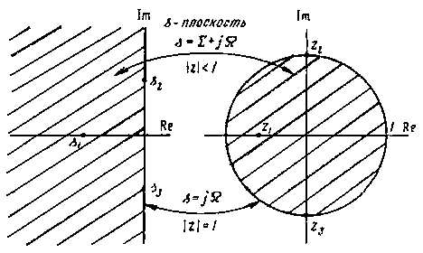
Рис.7
Используя (7), получаем z₁=(1-2)/(1+2)=-0,333, а из (6) имеем z₂=1 exp (ј2 arctg 1)=exp (јπ/2) и z₃=1 exp (ј2 arctg (-1))=exp (-јπ/2).Расположение точек в z-плоскости, а также правила отображения мнимой оси и левой половины s-плоскости в единичную окружность и часть z-плоскости внутри единичного круга показаны на рис. 7.
Очень важными являются два обстоятельства. Во-первых, поскольку все полюсы устойчивого аналогового фильтра расположены в левой половине s-плоскости, он при преобразовании к цифровому фильтру будет давать устойчивый фильтр. Во-вторых, так как мнимая ось s-плоскости отображается на единичную окружность z-плоскости, то все максимумы и минимумы АЧХ |Т(јΩ)| аналогового фильтра сохраняются и в АЧХ |H (e ^{jωT})| цифрового фильтра. Сохраняется также и неравномерность АЧХ для соответствующих диапазонов частот. Таким образом, избирательные аналоговые фильтры преобразуются в соответствующие цифровые фильтры (например, если аналоговый фильтр есть фильтр нижних частот с неравномерностью АЧХ в полосе пропускания ΔА_{п} и отклонением АЧХ от нуля в полосе задерживания ΔА_{з}, то соответствующий цифровой фильтр будет также фильтром нижних частот с параметрами ΔА_{з} и ΔА_{п}).
Но не все так хорошо. Так, соотношение между «аналоговыми» частотами Ω и «цифровыми» частотами ω, которое можно получить из (3), является нелинейным:
Ω=γ tg (ωT/ 2)= γ tg (πw), (9)
Где w=ω/ω_{д} нормированная цифровая частота. Таким образом, имеет место деформация шкалы частот при переходе от аналогового фильтра к цифровому. На рис.8 изображена зависимость (9) и проиллюстрировано явление деформации частотной шкалы.
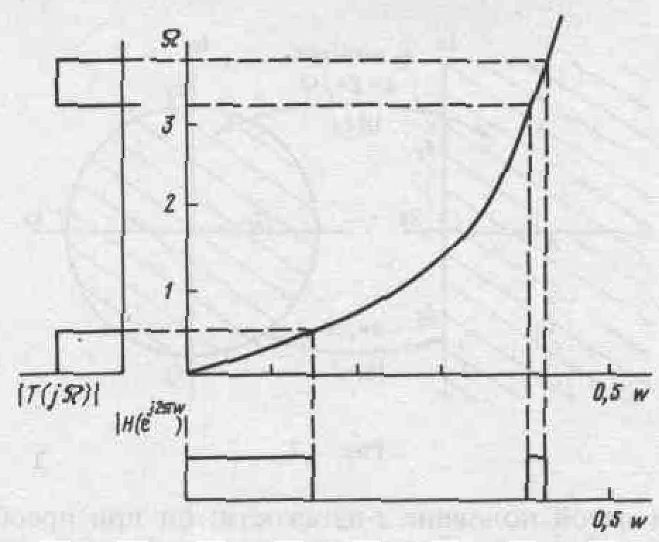
Рис.8
Слева показана идеализированная АЧХ полосового фильтра с двумя полосами пропускания, равными по величине, но расположенными в разных частотных диапазонах. Полученный цифровой фильтр будет иметь также две полосы пропускания, но ширина последней в области верхних частот будет существенно меньше ширины полосы пропускания в области нижних частот.
Выход, однако, чрезвычайно прост. Деформация шкалы частот для частотно-избирательных фильтров (ФНЧ, ФВЧ, ПФ, РФ), аппроксимируемая АЧХ которых имеет вид кусочно-постоянной функции, не приводит к нарушению избирательных свойств фильтра при билинейном преобразовании (и это главное!). А деформацию шкалы частот можно скомпенсировать с помощью предыскажений в аналоговом фильтре.
Рассмотрим, наконец, вопрос о выборе параметра γ в подстановке (3). Если использовать соотношение
γ=ctg (ω_{г.п} T/ 2)=ctg (π w_{г.п}) (10)
то для получения цифрового фильтра нижних частот с граничной частотой полосы пропускания ω_{г.п} (w_{г.п}) надо в качестве прототипа использовать нормированный аналоговый фильтр с частотой среза Ω_{с}=1, а именно такие фильтры и приводятся в справочниках.
Пример 5. Рассмотрим порядок действий при определении передаточной функции H(z) цифрового ФНЧ по заданным требованиям к неравномерности АЧХ в полосе пропускания ΔА_{п}, отклонению от нуля в полосе задерживания ΔА_{з}, а также граничным нормированным частотам полос пропускания w_{г.п} и задерживания w_{г.з} (рис.9).
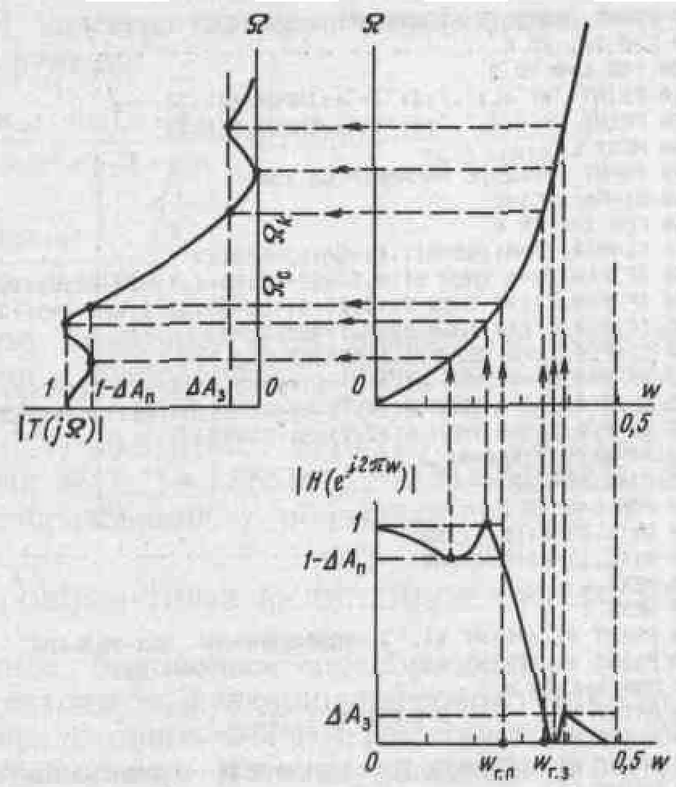
Рис.9
Вначале определим соответствующие граничные частоты полосы пропускания Ω_{с} и полосы задерживания Ω_{к} аналогового фильтра с помощью нелинейного соотношения (9). Графически этот процесс показан на рис. 9. Теперь надо определить передаточную функцию T(s) аналогового фильтра-прототипа с неравномерностью АЧХ в полосе пропускания [0, Ω_{с}], равной ΔА_{п}, и отклонением от нуля в полосе задерживания [Ω_{к},∞], равным ΔА_{з}. Это можно сделать с помощью справочника по расчету аналоговых фильтров [6]. Работу со справочником мы рассмотрели выше. Доустим, АФ найден и его АЧХ показана на рис. 9. Теперь надо выполнить билинейное преобразование (5), т.е в определенной из справочника передаточной функции T(s) выполнить замену переменной s в соответствии с (3). В результате получим БИХ-фильтр, удовлетворяющий поставленным требованиям.
Билинейное преобразование можно выполнить как вручную (с помощью калькулятора), так и на ЭВМ.

